|  |
| --- |
|  |
| Boletín de Octubre 2022-2023 |
|  |

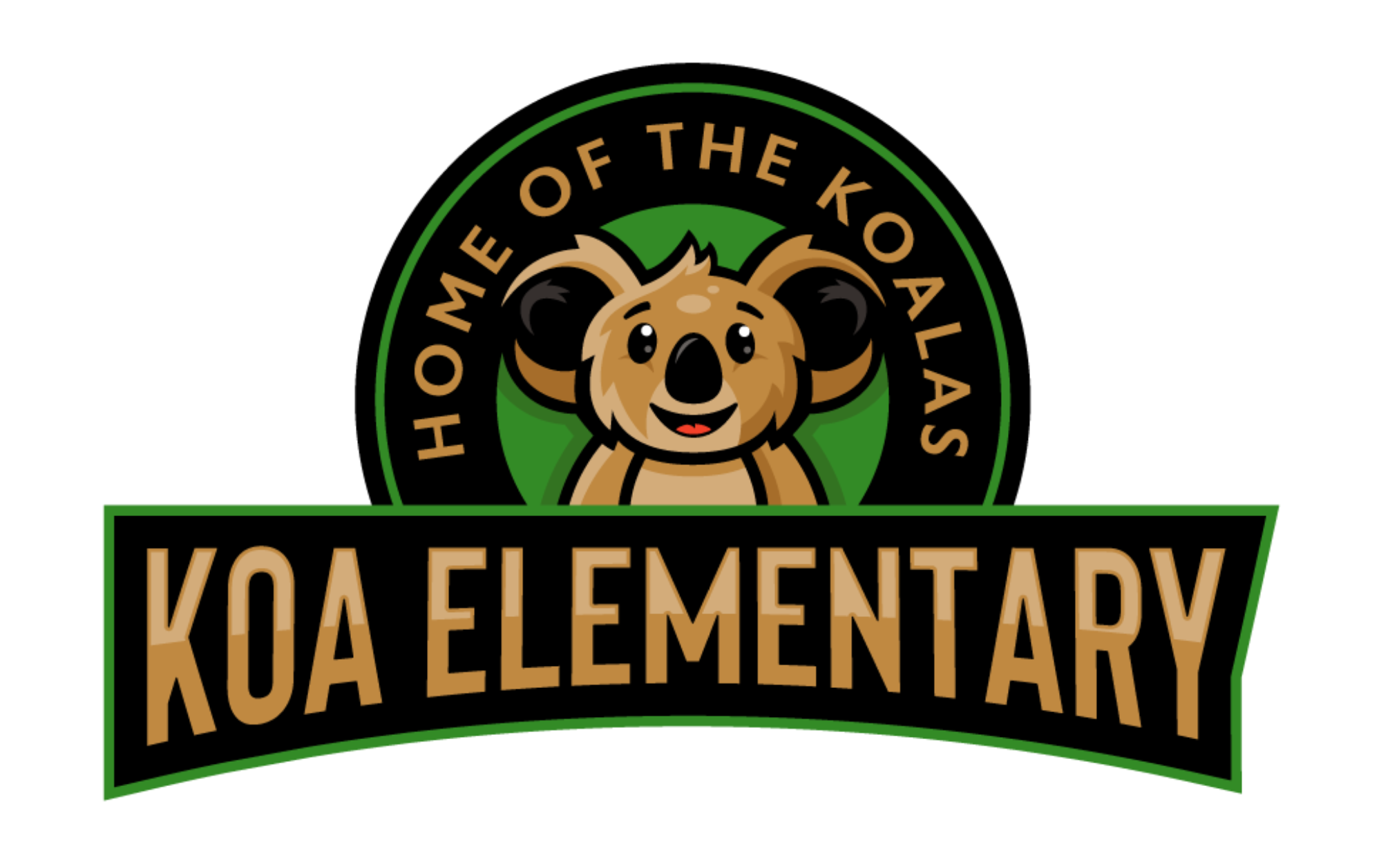

# Próximos Eventos

**octubre 5, 2022**

Día de la Imagen

**octubre 7, 2022**

Reunión Anual de Padres del Título I 9am

**octubre 11, 2022**

Reunión SAC 4pm

Feria del Libro Noche Familiar

**octubre 14, 2022**

Dia laboral del profesor/Vacaciones de los estudiantes

**octubre 24, 2022**

Calificaciones publicadas en el Portal para Padres

|  |
| --- |
|  |
| ApoyoEstos últimos días han sido desafiantes, pero juntos trabajaremos en equipo para ayudar a su estudiante en la transición de regreso al aprendizaje académico. Si tiene alguna pregunta o inquietud, comuníquese con nuestra escuela, estamos aquí para ayudar. ¡Gracias por su continuo apoyo! |

Koa Elementary

5000 Koa Street Kissimmee, FL 34758

Directora: Michelle Perez Schwartz

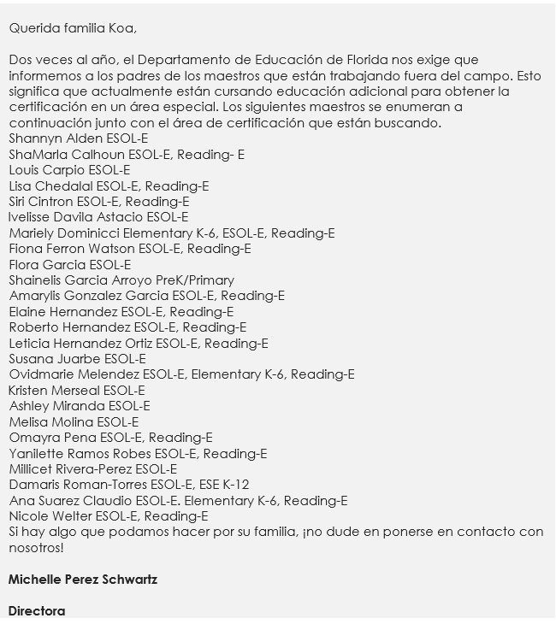

Subdirectora: Erica Sanders

Teléfono: 407. 518. 1161

# Rincón Académico



|  |
| --- |
|  |
| Manténgase conectadoSíguenos en Instagram: |

**¡Echa un vistazo a lo que tu hijo está aprendiendo!**

## Artes del Lenguaje

K-2: Los estudiantes están trabajando en comparar y contrastar los puntos más importantes presentados por dos textos sobre el mismo tema. En casa, los estudiantes pueden leer texto informativo sobre el mismo tema y enumerar las cosas que eran iguales y diferentes sobre los dos textos.

3-5: Los estudiantes están trabajando en la integración de información de dos textos sobre el mismo tema con el fin de escribir o hablar sobre el tema con conocimiento. En casa, los estudiantes pueden leer diferentes tipos de texto y explicar qué detalles del texto 1 y el texto 2 revelan sobre el tema.

**Matemáticas**

Kindergarten: Los estudiantes están trabajando en contar, escribir, representar y comparar los números 6-10. En casa, practique contar y decir cuántos.

1º-2º: Los estudiantes están utilizando estrategias para sumar y restar. En casa, practique hechos básicos de suma y resta.

3º - 5º: Los estudiantes continúan trabajando en el valor del lugar, la multiplicación y la división. En casa, practique los hechos de multiplicación y división.

**Ciencia**

Los estudiantes están trabajando en conceptos de la Tierra y el Espacio, incluido el clima, el ciclo del agua, la superficie de la Tierra, el día y la noche, y la Tierra dentro del sistema solar. Usted puede ayudar en casa leyendo textos informativos sobre estos temas y haciéndole preguntas a su hijo sobre la información.

# Anuncio importante

¿Te gustaría un papel más activo en nuestra escuela? ¿Te gustaría que tu voz fuera escuchada? **Únase a nosotros el primer lunes de cada mes para nuestra reunión del Consejo Asesor Escolar (SAC) a las 4:00 en el centro de medios y Zoom.**

¡Sus comentarios son muy importantes para nosotros! Esperamos verte allí.